10-sinf Jahon tarixi pisa test

1. Shimoliy Afrika va Yaqin Sharq xaritasini toping?
A) B)
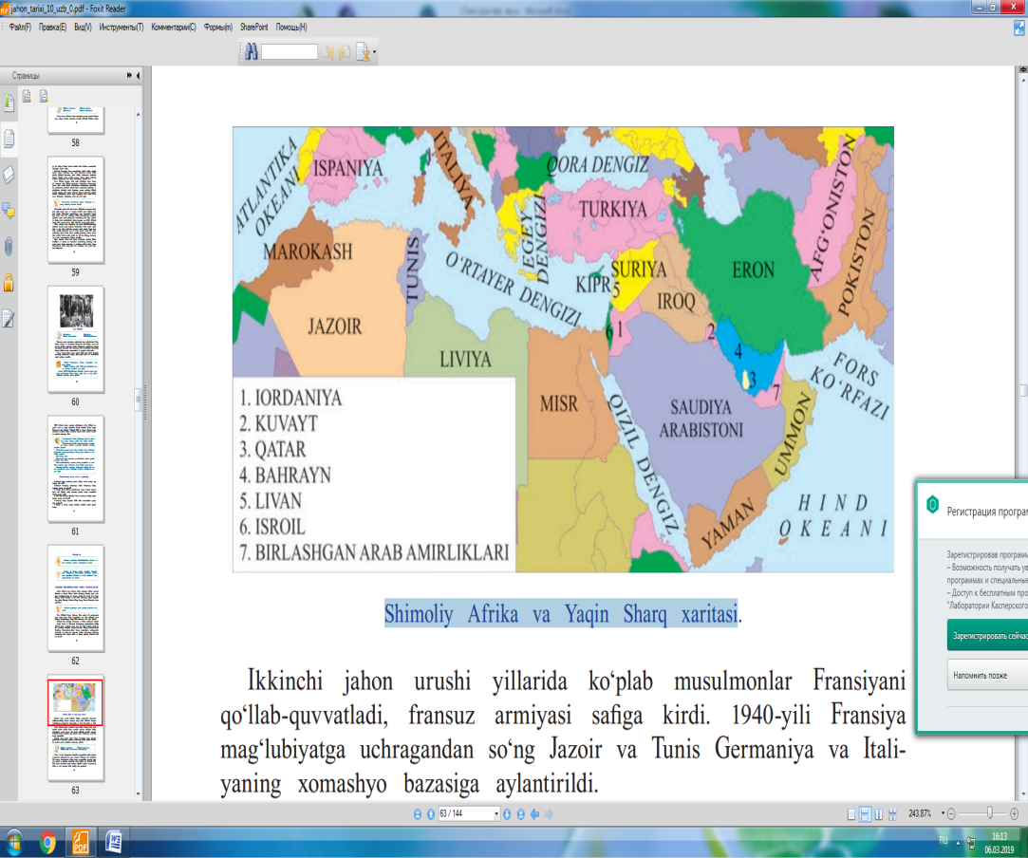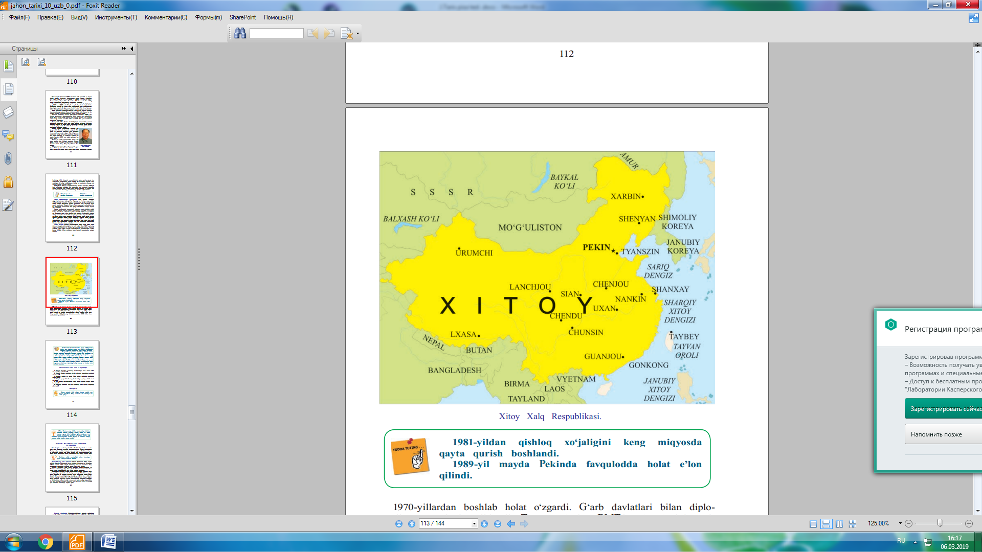
C) D)
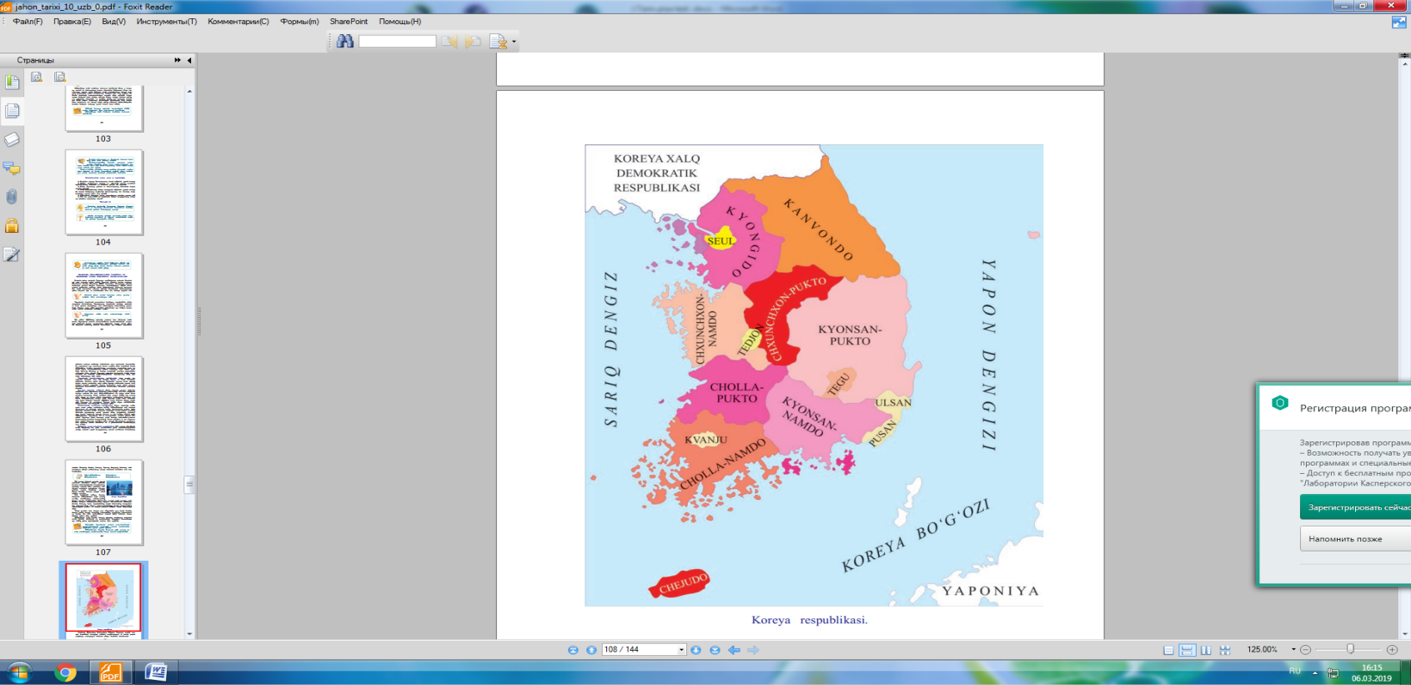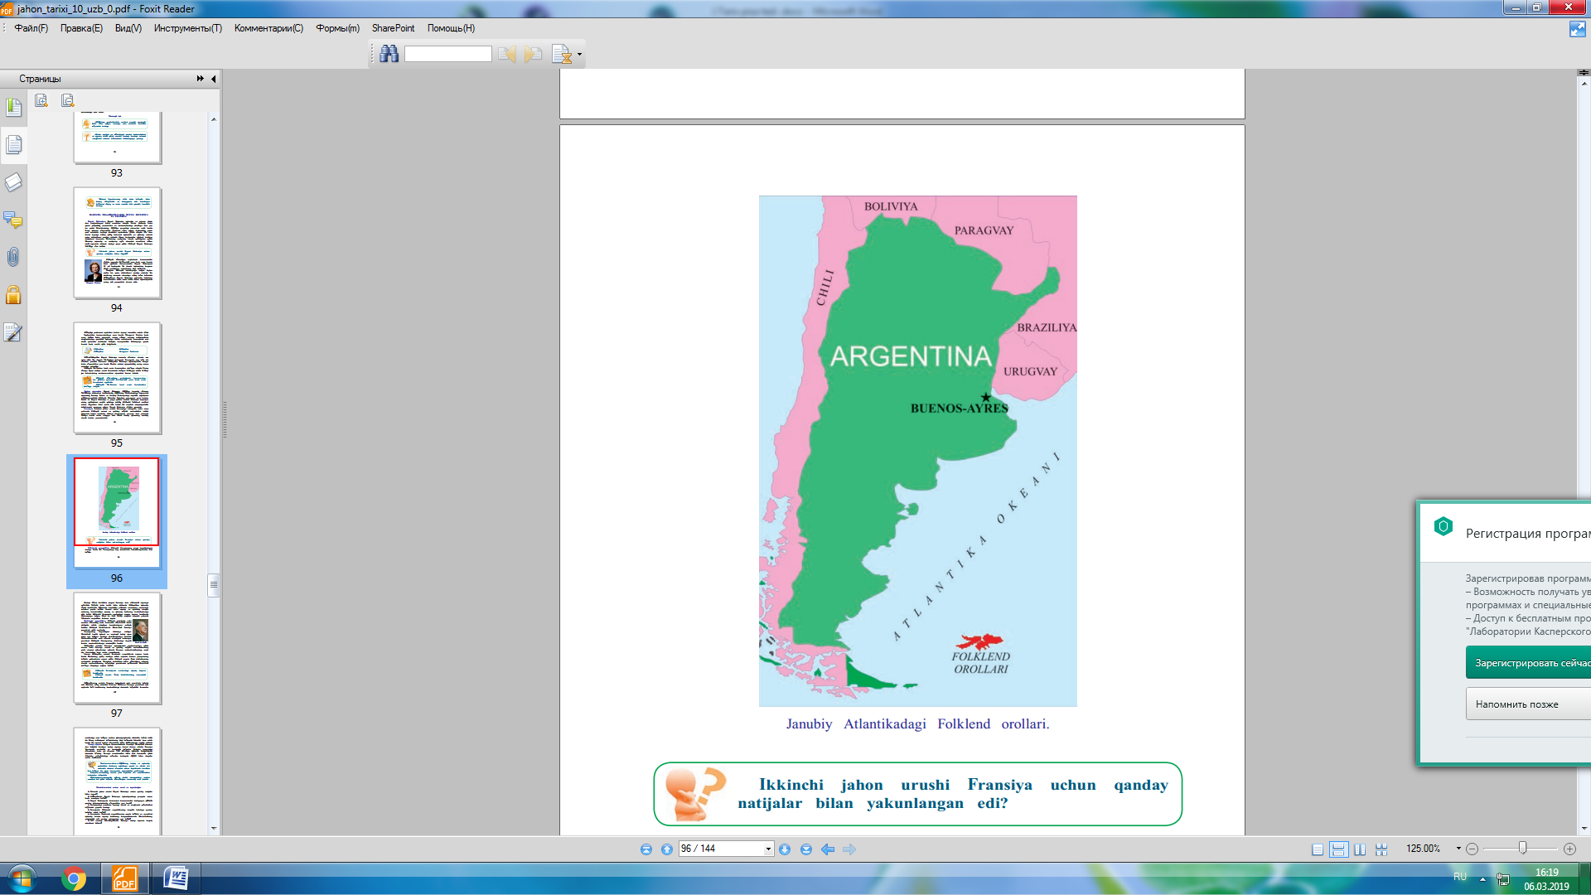

2. Uilyam Dyubuani toping?
A) B) C) D)
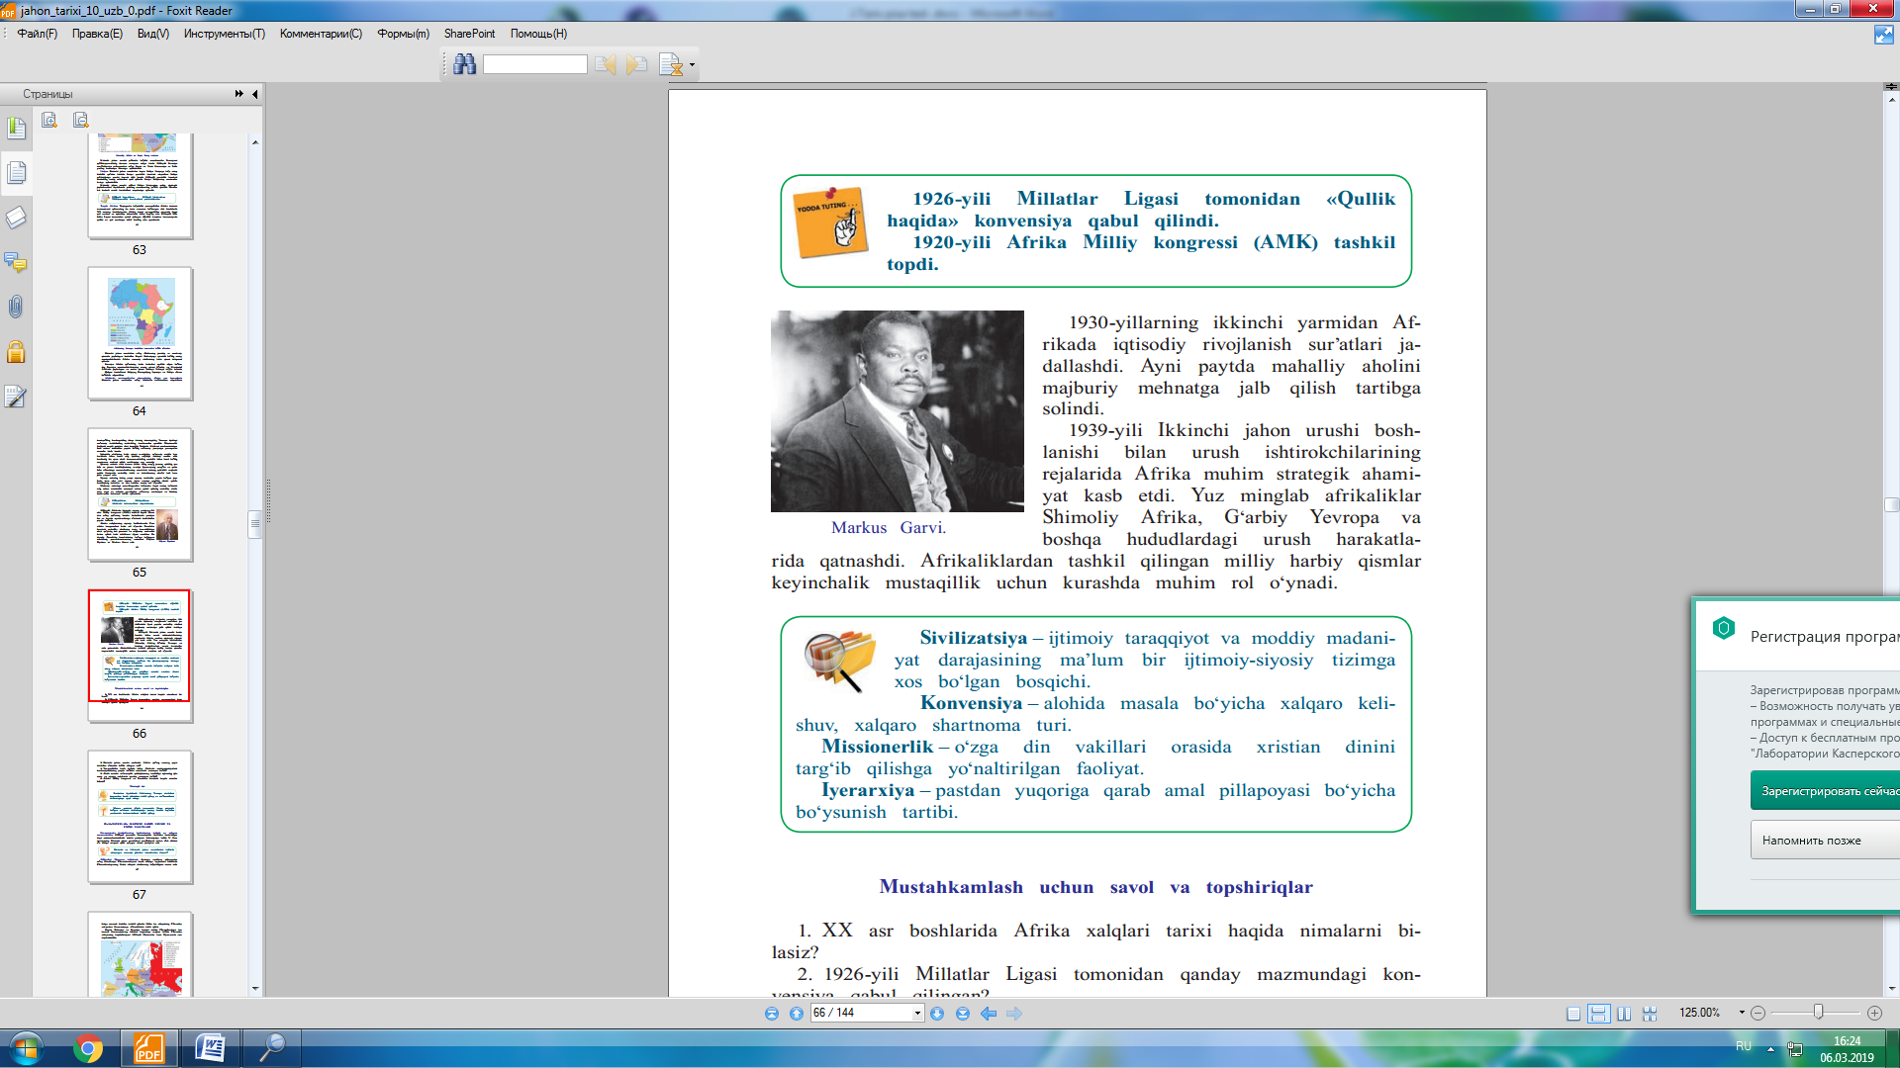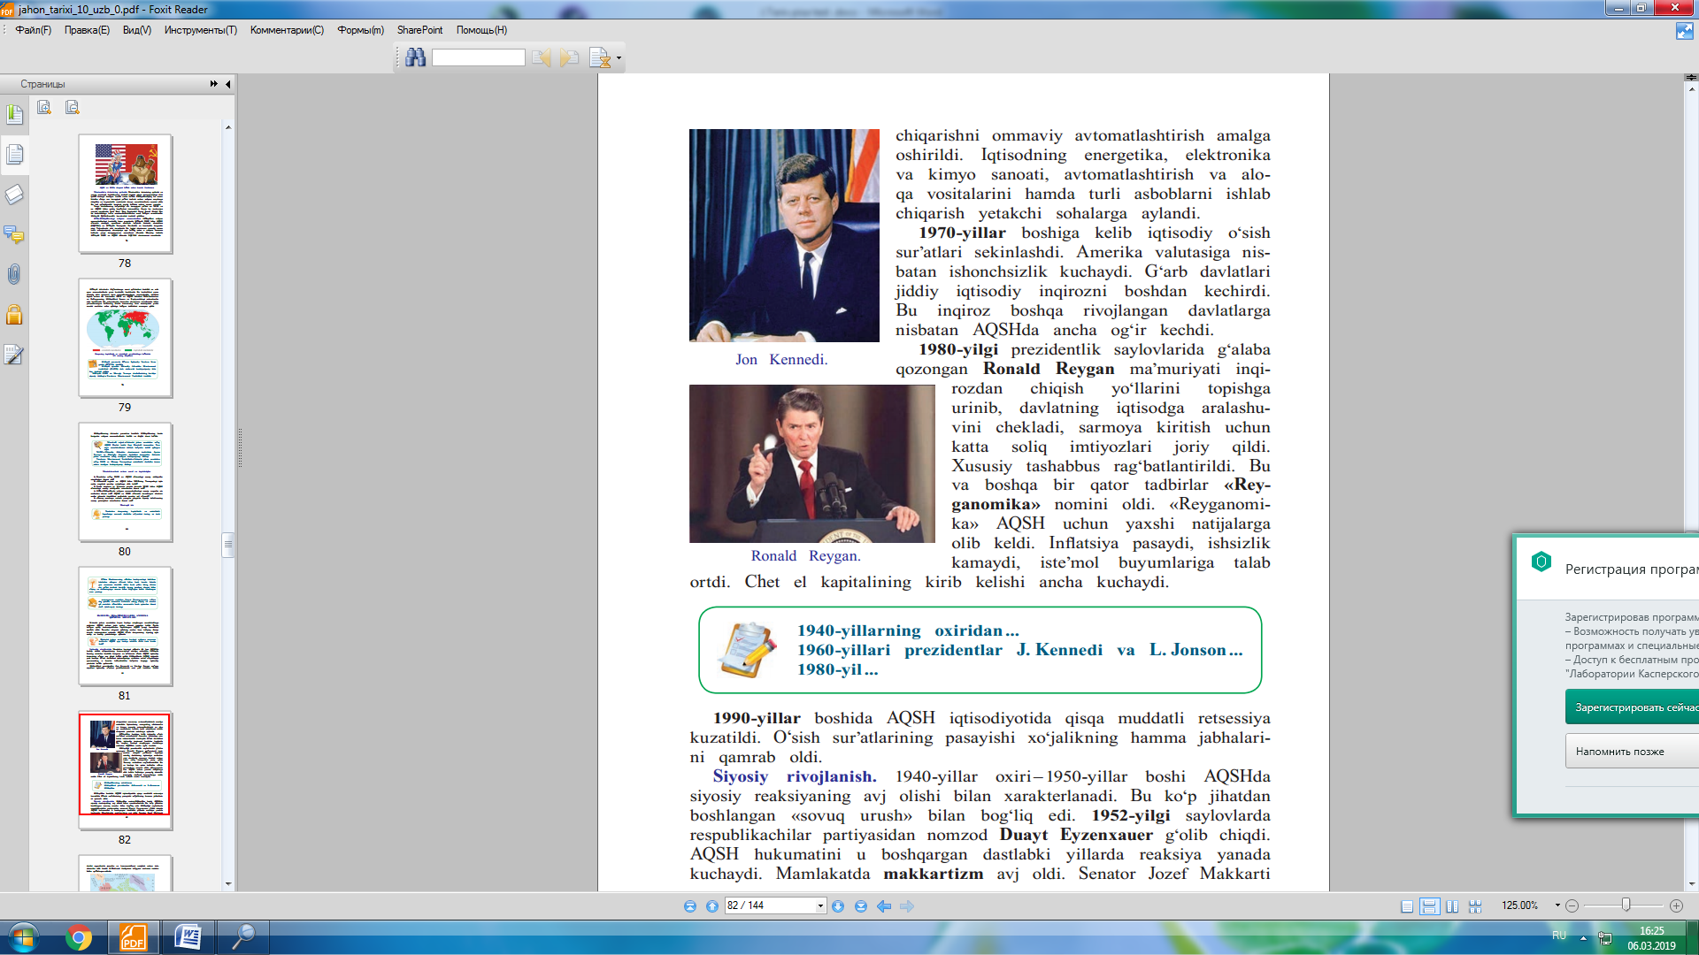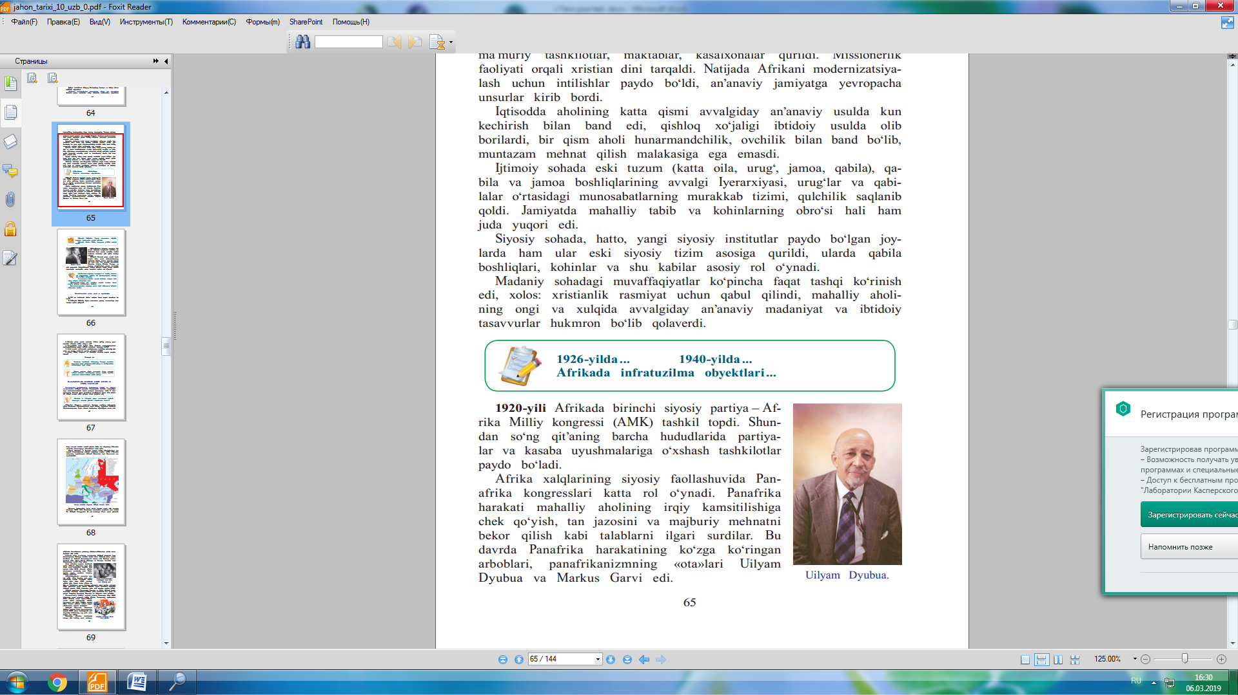

3. Qaysi rasmda Fashist jinoyatchilari Nyurnberg sud jarayonida tasvirlangan?
A) B) C) D)
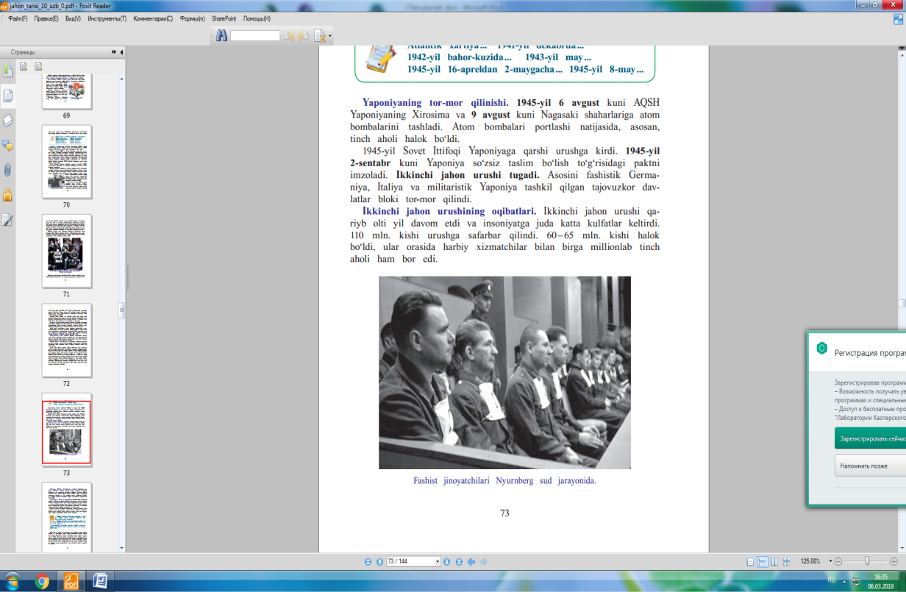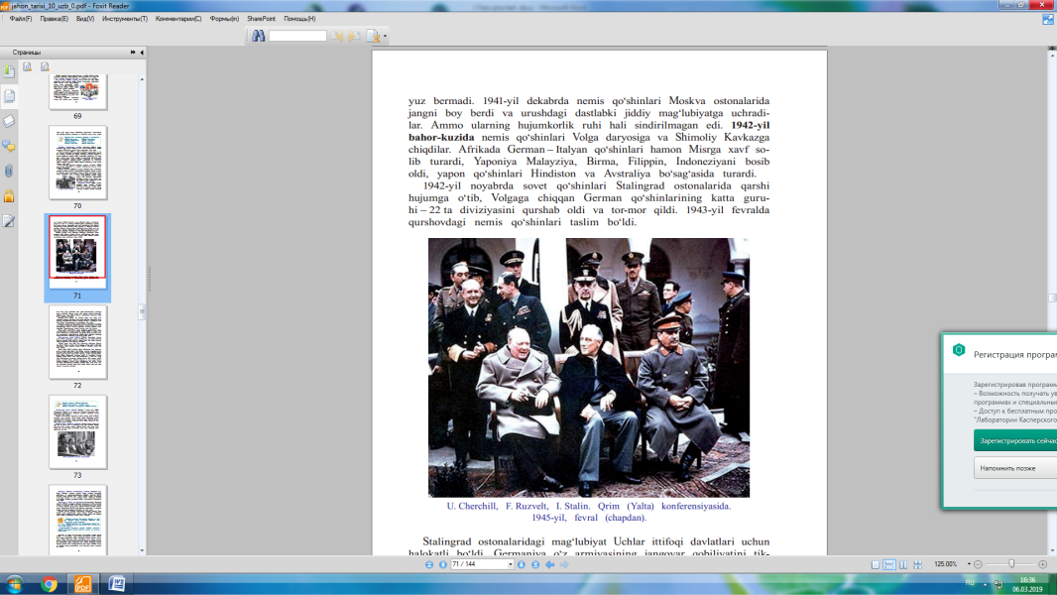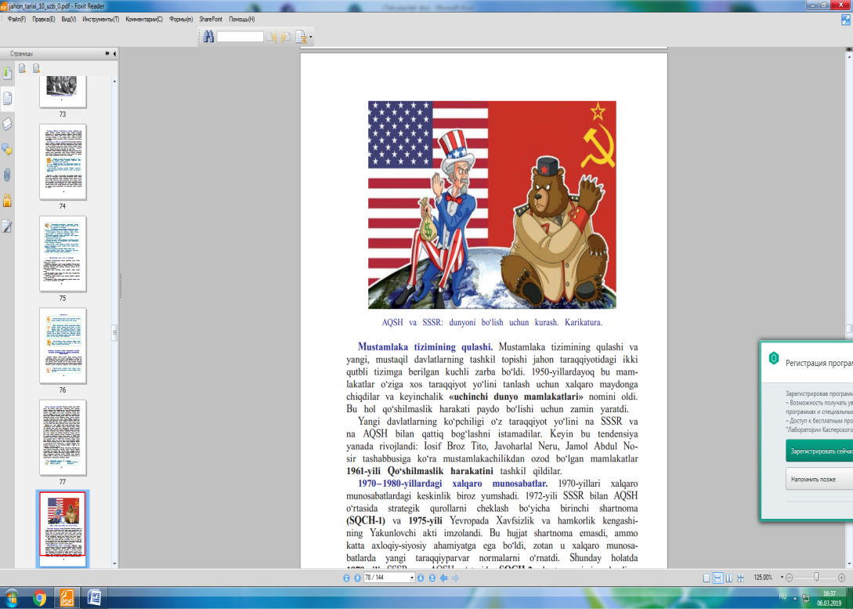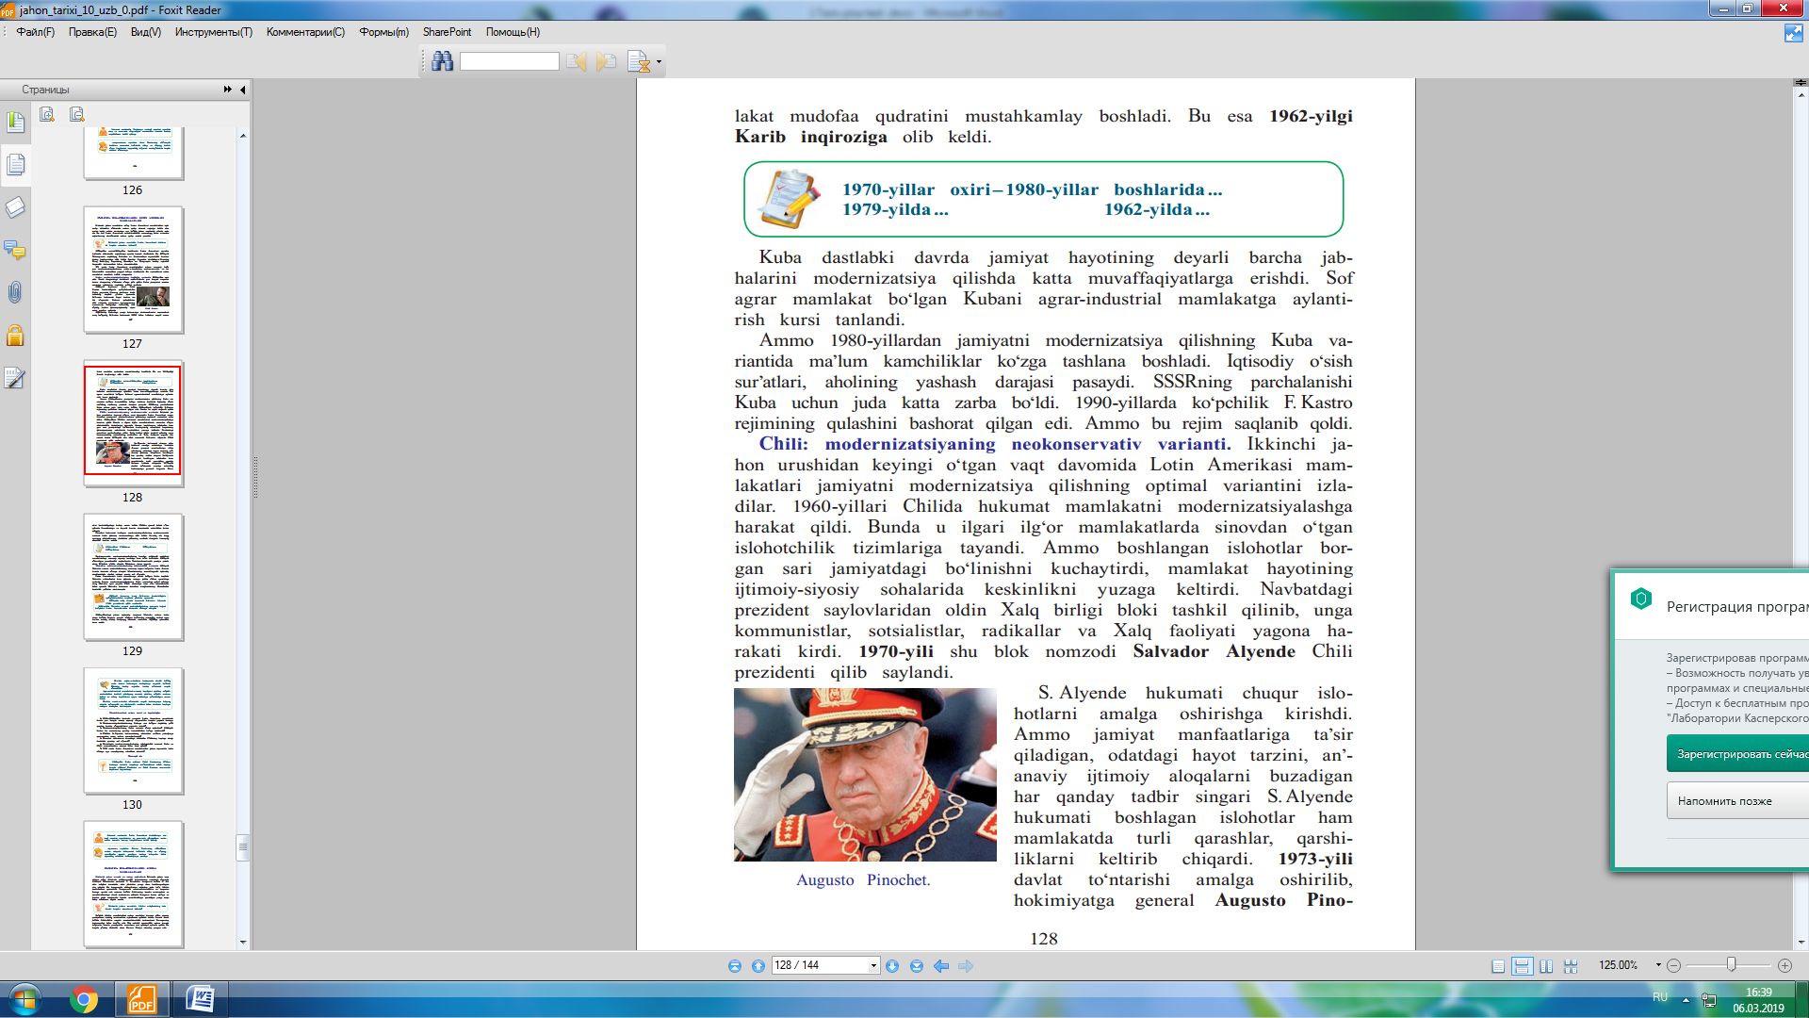

4. Antigitler koalitsiya. Urush davri plakatini toping?
A) B) C) D)
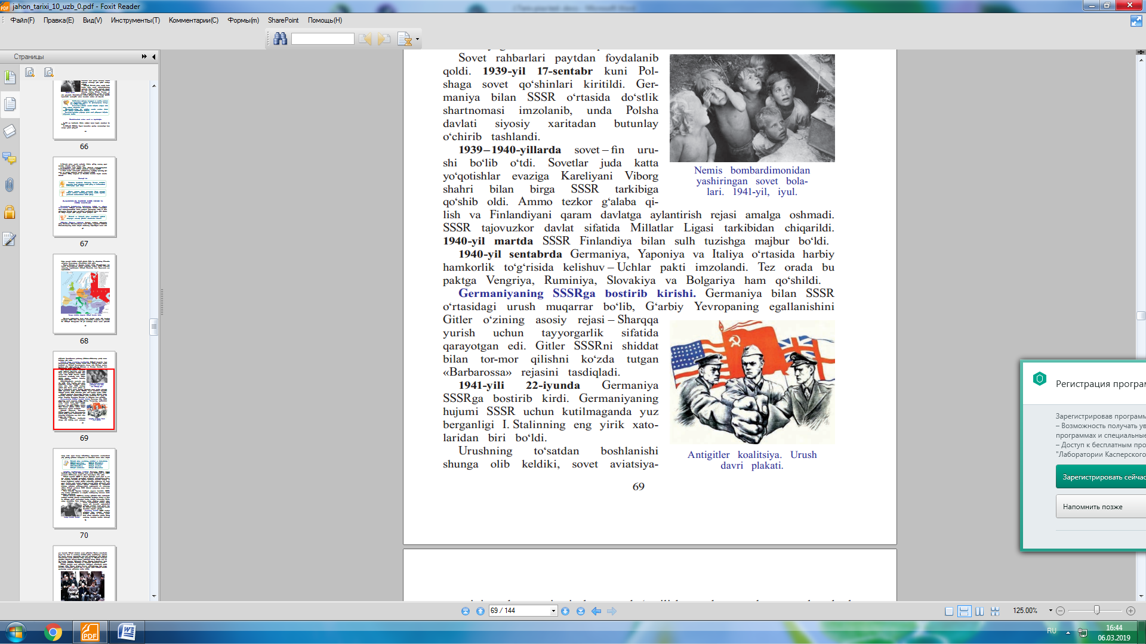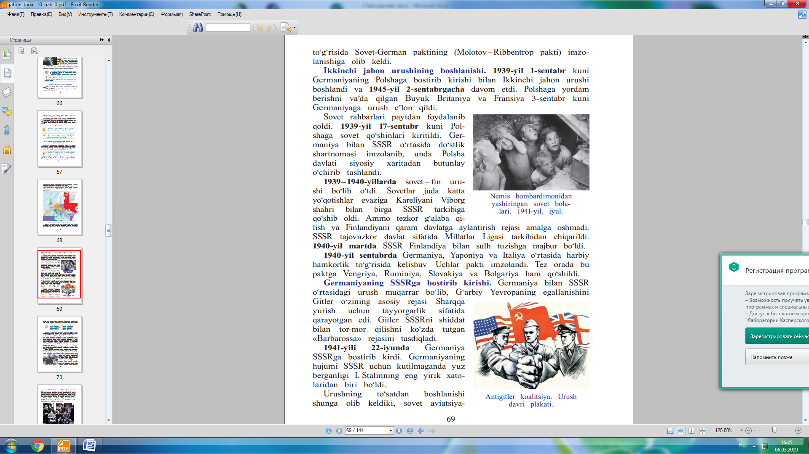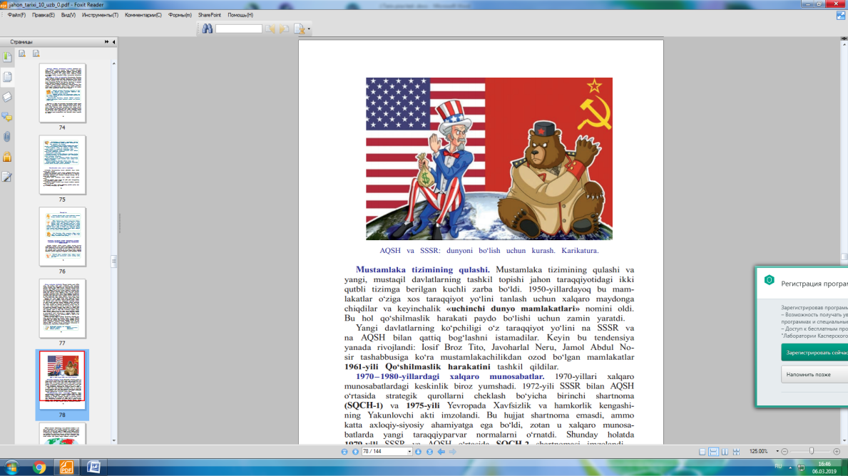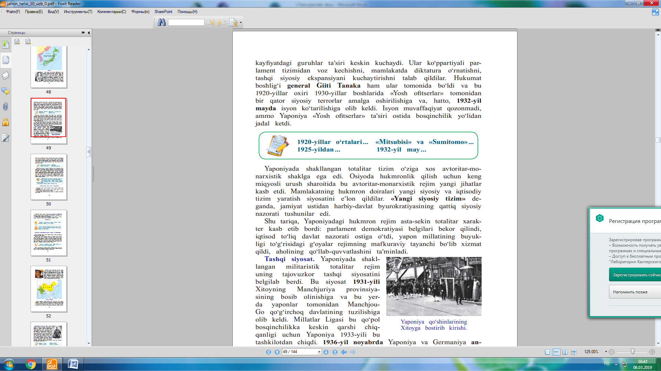

5. Giiti Tanakani toping?
A) B) C) D)
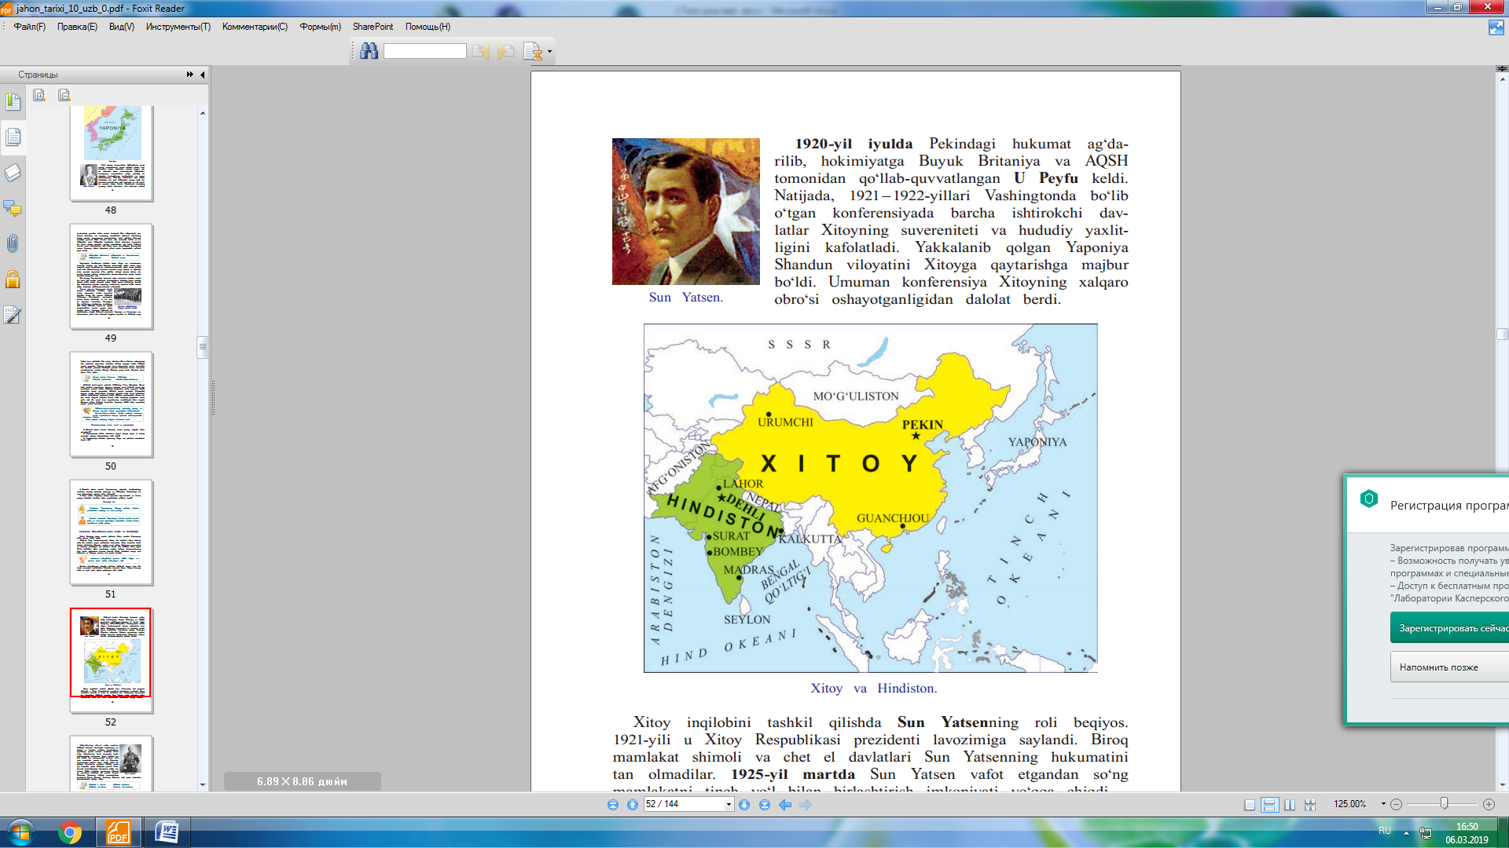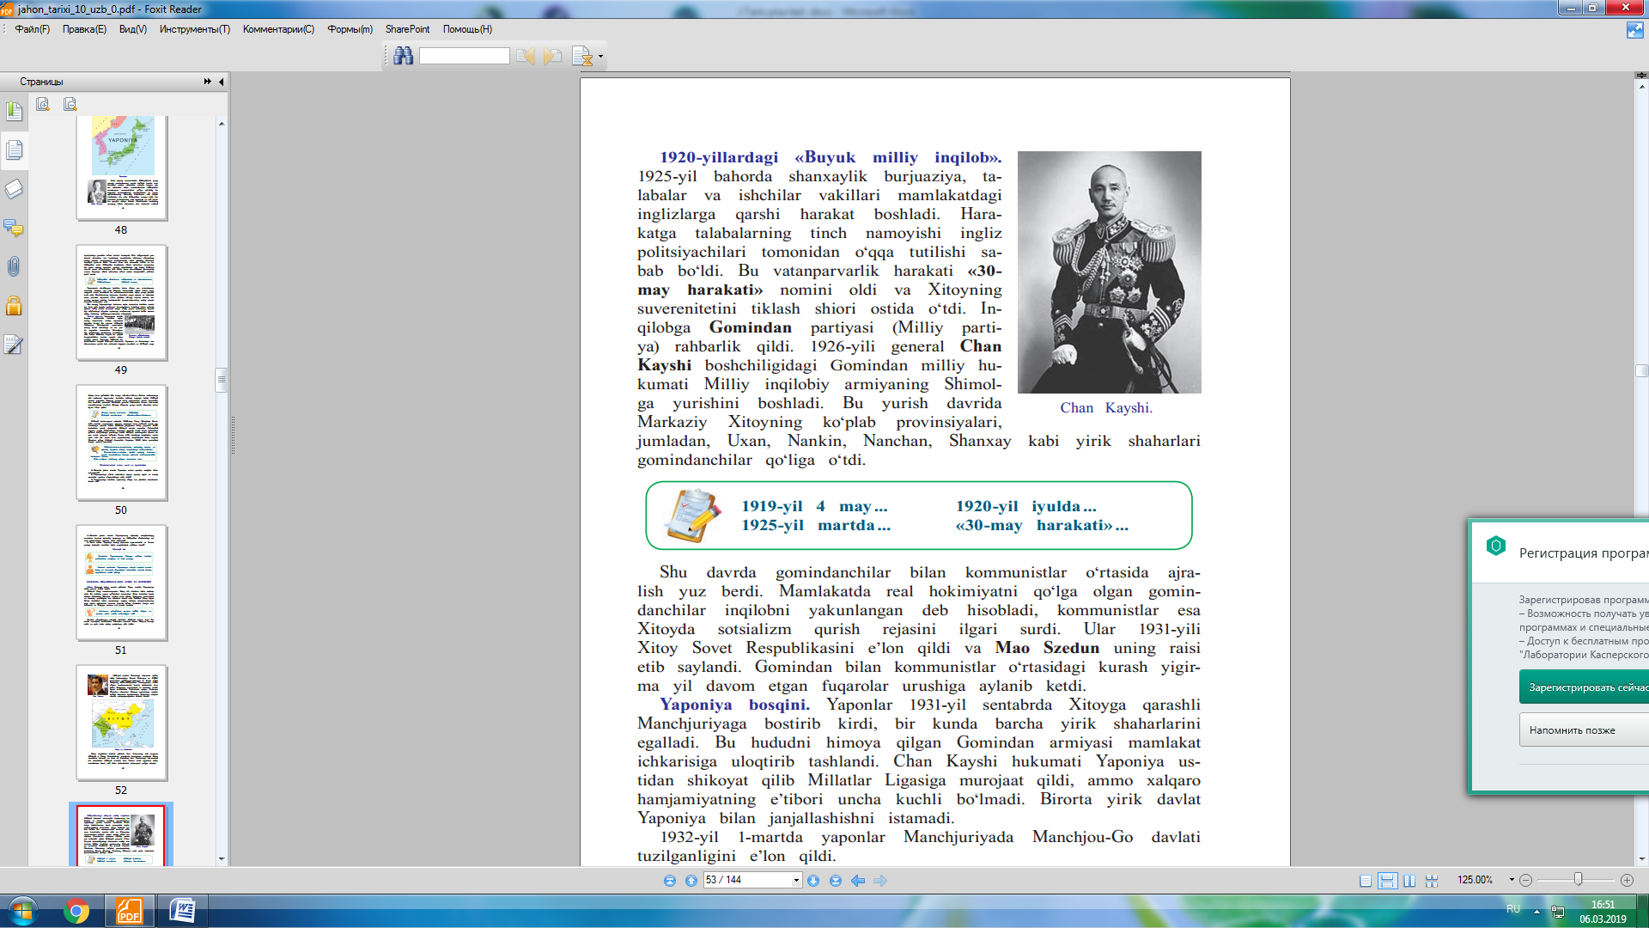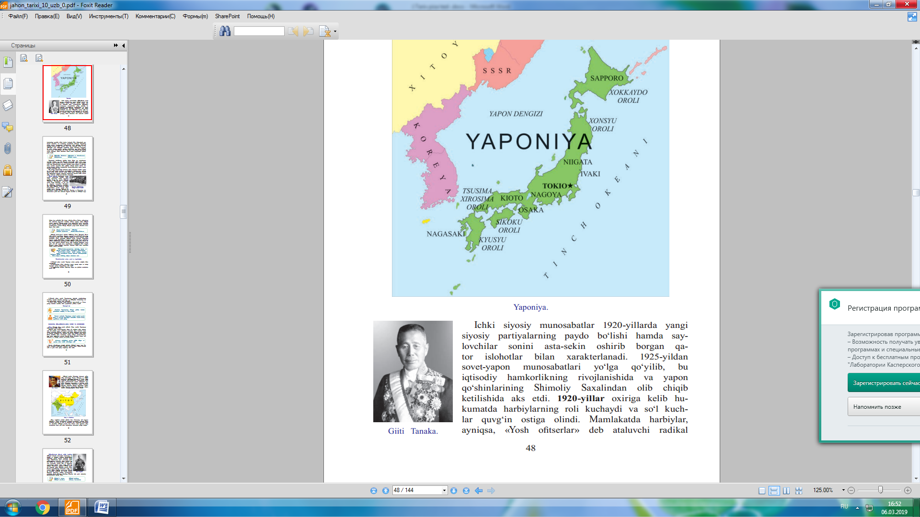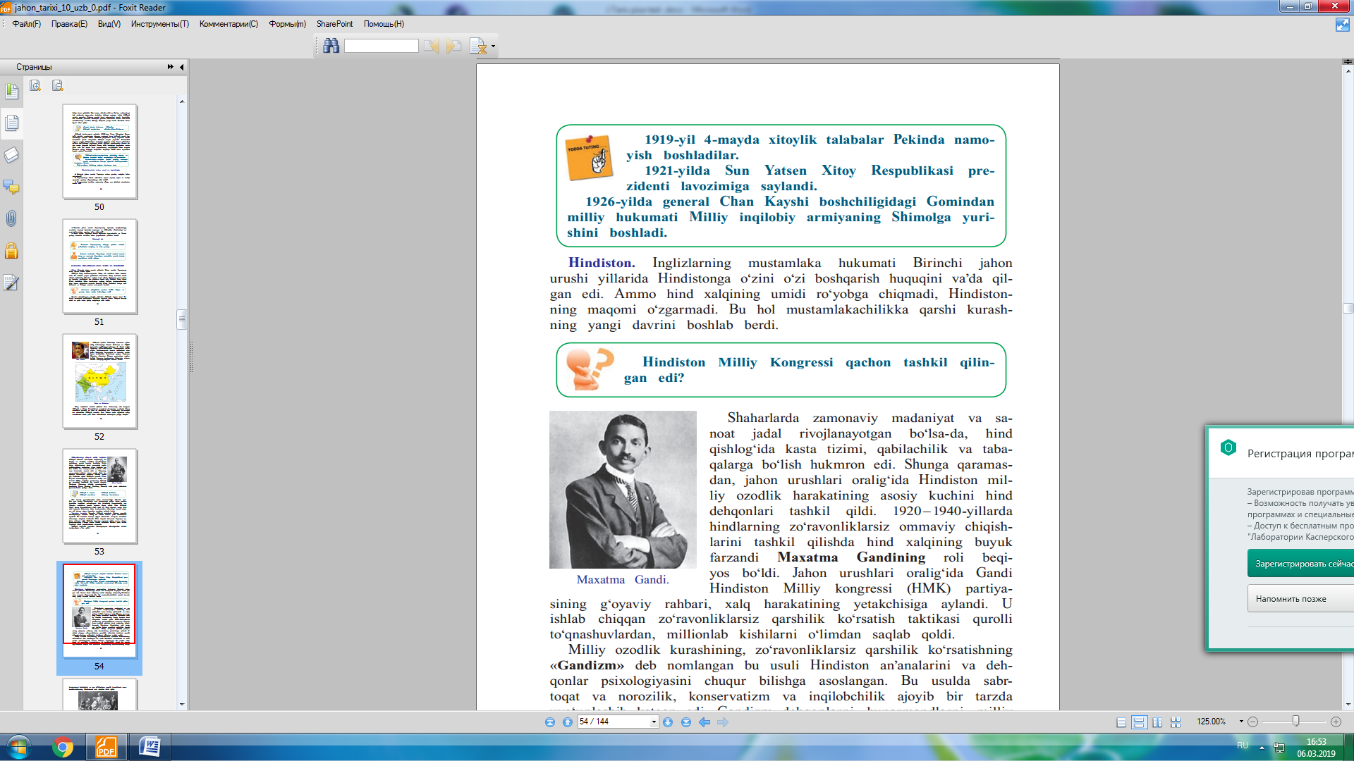

6. “Mayn kampf” kitobida nemislashtirish necha bosqichda olib borilishi belgilangan edi/
A)1 B)3 C)4 D)6

7. Germnaiya qachon Millatlar Ligasidan chiqqanligini e’lon qilgan.
A)1926 yil oktabrda B)1933 yil noyabrda C)1935 yil may oida D)t. J yo’q

8. 1936 yil 7- martda......
A)Germnaniya armiyasining qo’shilmalari Reyn harbiysizlashtiilgan hududiga kirdi
B)Germnaiya yaponiya bilan “Komintenga qarshi bitim’ (Antikomintern bitimi) ni imzoladi C)Ispaniyad boshlangan fuqarolar urushi Gitlerga qulay imkoniyat berdi
D)Germnaiya qo’shinlar Avstriya hududiga bostirib kirdi

9. 1938 yil 12- martda.....
A)Germnaniya armiyasining qo’shilmalari Reyn harbiysizlashtiilgan hududiga kirdi
B)Germnaiya yaponiya bilan “Komintenga qarshi bitim’ (Antikomintern bitimi) ni imzoladi C)Ispaniyad boshlangan fuqarolar urushi Gitlerga qulay imkoniyat berdi
D)Germnaiya qo’shinlar Avstriya hududiga bostirib kirdi

10. 1936 yil 25- noyabda.....
A)Germnaniya armiyasining qo’shilmalari Reyn harbiysizlashtiilgan hududiga kirdi
B)Germnaiya yaponiya bilan “Komintenga qarshi bitim’ (Antikomintern bitimi) ni imzoladi C)Ispaniyad boshlangan fuqarolar urushi Gitlerga qulay imkoniyat berdi
D)Germnaiya qo’shinlar Avstriya hududiga bostirib kirdi

11. Gitlerni ‘ tinchlantirish ‘ siyosatini qaysi davlatlar olib borgan?
A)Rossiya va italiya
B)Angliya va fransiya
C)Anglia va Ispaniya
D)Barchasi ma’lum ma’noda shu siyosatni yuitgan

12. Germaniya ispaniyaga “Kondor’ dviziyasini bergani evaziga nimalar oldi?
A)harbiy samalyotlar
B)Kamyob va strategik mollar
C)Po’lat va ko’mir
D)b,c

13. Avstriya germaniyaga qaysi davlatga bostirib kirish imkonii berar edi?
A)Polshaga B)Yugaslaviyaga C)Ruminiyafa D)Barchasiga

14. Ikkinchi jahon urushi arafasida fashist davlatlari qurshovida qolgan mamlakatni aniqlang? A)Angliya B)Ispaniya C)Fransiya D)Italiya

15. Quyidagi qaysi mamlakat Germaniya tomonidan” anshlyus qilingan?
A)Chexoslavakiya B)Polsha C)Avstriya D)Barchasi

16. Iqtisodiy inqiroz fransiyaning qanday sanoatiga ayniqsa zarar yetkazdi?
A)Po’lat quyish B)Toqimachilik C)oziq -ovqat D)Barchasiga

17. 1913-1920 yillarda Fransiya prezidentini aniqlang,
A)R. Denashel B)R. Puankare C)A. Melleran D)G. Dumerg

18. Fransiyada parlament huqularini cheklash va prezident vakolatlarini kengaytirish ni tavsiya qilgan shaxsni aniqlang?
A)Tardi B)Sarro C)Boni D)Daladye

19. E. Daladye qaysi partiyaning vakili edi?
A)Sotsialistlar B)Kommunistlar C)Radikallar D)t. J berilmagan

20. Leon Blyum qaysi partiya yetakkchisi o’lgan?
A)Sotsialistlar B)Kommunistlar C)Radikallar D)t. J berilmagan

21. “Xalq frontining’ ning dasturi qachon e’lon qilingan?
A)1936 yil may B)1936 yi yanvar C)1936 yil aprel )1936 yil mart

22. 1938 yil oktabrda qayerdagi se’zdda alq frontida ajralish yuz bergan?
A)Parijda B)marselda C)Lion D)Ruan

23. Fransiya Milliy majlisi shamandali Myunxen bitimini qachon raifikatsiya qilgan edi?
A)1938 yil 29-30 sentabrda B)1938 yil 4- sentabrda C)1938 yil 4- oktabrda D)1938 yil 4- dekab

24. 2- jahon urushi yillarida fashistlarga sotilgan kishilar Fransiyada qanday nom bilan ataladi? A)Kompradorlar B)Kollaboratsionistlar C)” milliy xiyonatchilar’ D)B,C

25. Fransiyaning sharqiy chegarasini kafolatchisi bo’lishdan bosh tortgan davlatni aniqlang? A)Belgiya B)Italiya C)Polsha D)Ispaniyaa

